Лабораторная работа №12

1)Тема: Многоступенчатые циклические вычислительные процессы. Двумерные массивы.

2)Цель ЛР: научиться составлять двумерные массивы в Pascal.

3)Оборудование: ПК, PascalABC, draw.io.

# Задача №1

4)Найти сумму всех элементов массива 3x3. Массив задается явно внутри программы. Найти максимальный элемент.

5)s:=a11+a12+a13+a21+a22+a23+a31+a32+a33

6)

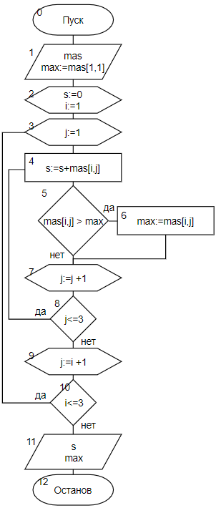

7)

|  |  |  |
| --- | --- | --- |
| Переменная | Смысл | Тип данных |
| A | Число введенное с клавиатуры. | integer |
| s | Сумма. | integer |

8)

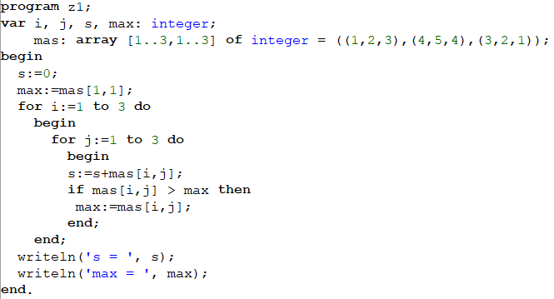

9)

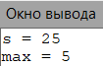

10)Учтено приведение типов.

11)Проделав работу, описанную выше я научился создавать двумерные массивы в Pascal.